ThePicoRetroTape
von Thorsten Kattanek
Letzte Änderung: 21.01.2025

Inhaltsverzeichnis
1 C64 Datasette 1530 2
1.1 Theorie 2

Commodore Datasette 1530

Theorie
Wie funktioniert die Kommunikation zwischen Datasette und dem C64? Fangen wir an mit der untersten Ebene. Also wie werden die Daten über die Leitung gesendet? Dazu folgende Grundlagen:
Es gibt 3 Verschiedene Pulse (1 Halbwelle)
- Short Pulse: 176µs (2841 Hz)
- Medium Pulse: 256µs (1953 Hz)
- Long Pulse: 336µs (1488 Hz)
176µs * 2 = 352µs = 352µs⁻¹ = 2841 Hz
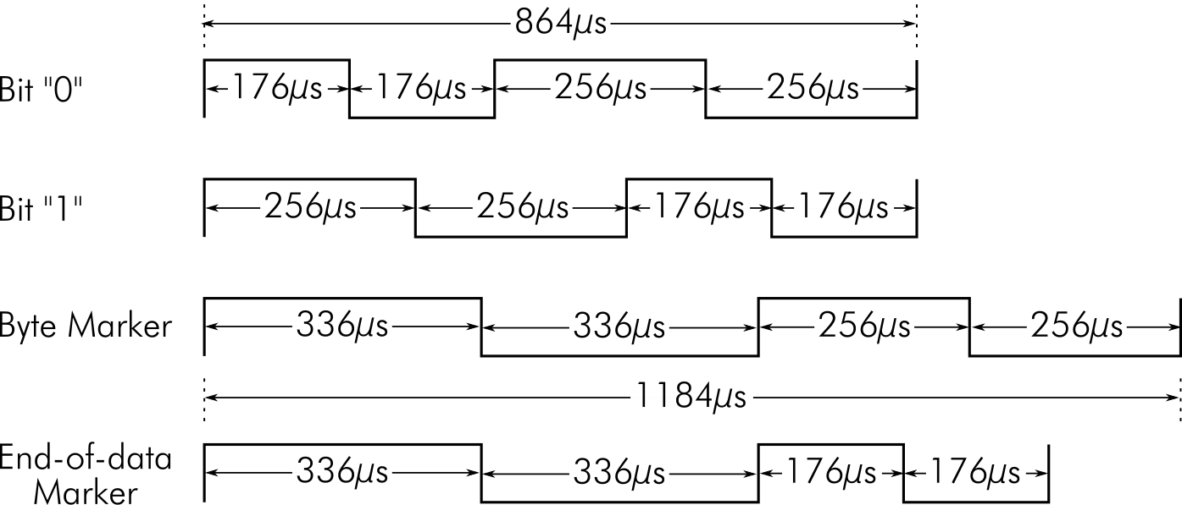
Bit0 = SSMM
Bit1 = MMSS
BM = LLMM
EOD = LLSS
Ich wunder mich, das ich hier als erstes Low und dann High ausgeben muss, sonnst findet keine Kommunikation statt. Also entgegen der oberen Abbildung! Hier steht es richtig → https://wav-prg.sourceforge.io/tape.html Hier sieht man das die C64 Hardware auf eine Fallende Flanke reagiert ! Also die obere Abbildung ist nicht ganz korrekt, oder besser sie ist falsch !!
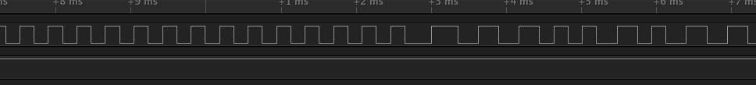Schaubild 1: Ausgabe des Pico so das es funktioniert

